附件2
院级校内实践基地管理员操作手册

基地负责人（管理员）登录研究生系统（账号密码同OA），以基地负责人的身份进入实践管理-实践基地项目管理模块。
1.添加基地导师
在基地库信息维护中添加基地导师信息，保存提交
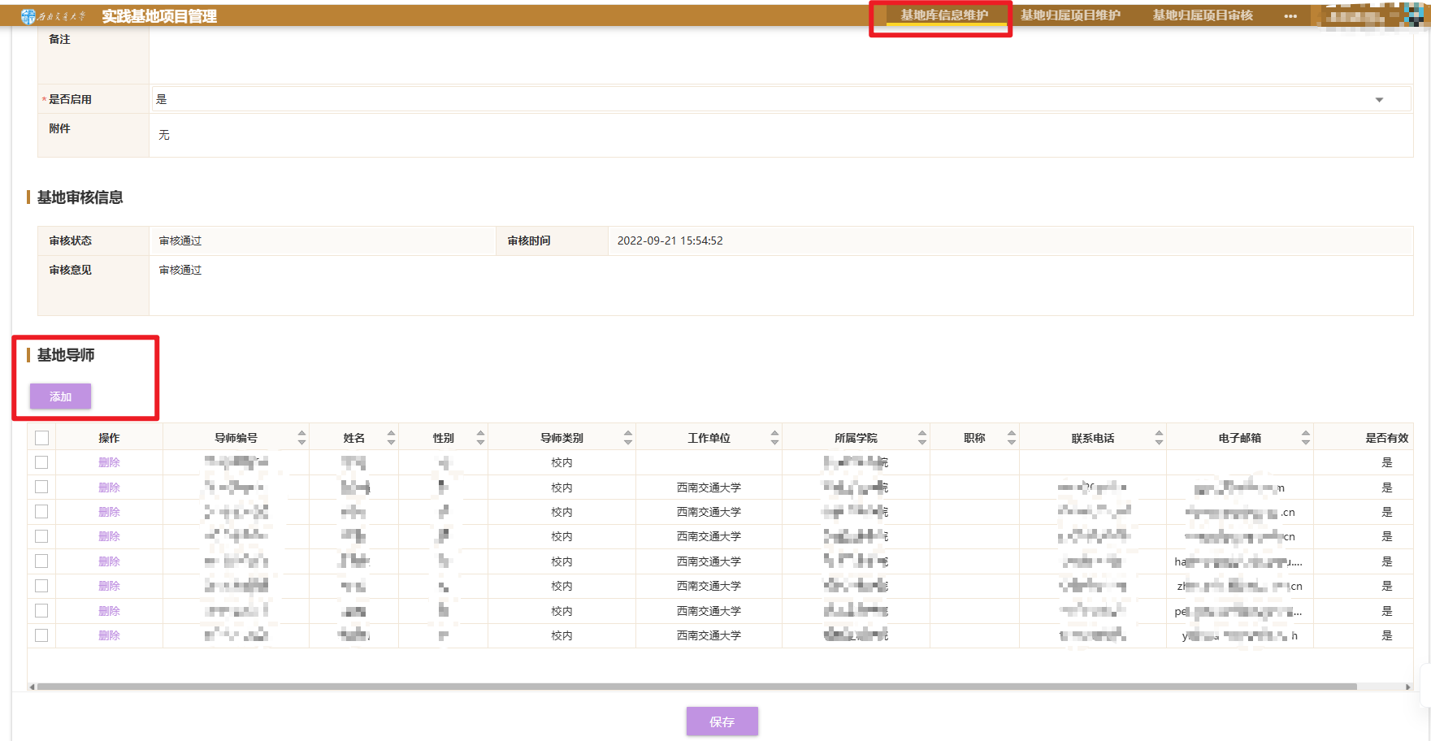

2.项目录入
在基地归属项目维护中录入项目，批次一定要选择“25年春季院级校内实践”。项目录入时可点击“新增”逐条录入，也可以点击“导入”批量录入。批量导入项目时，模板中基地导师填写导师工号（10位），点击导入可下载模板。
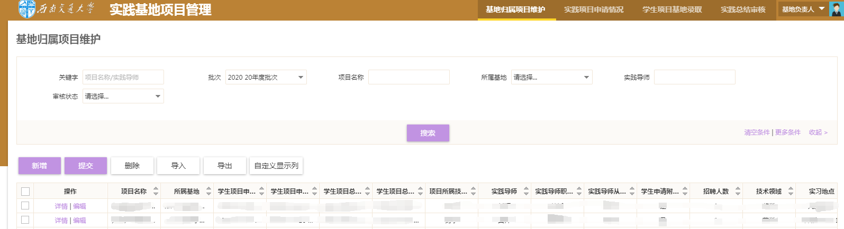

3.查看学生申请项目情况
在实践项目申请审核中，可以查看申请项目的人数和学生基本信息等情况。
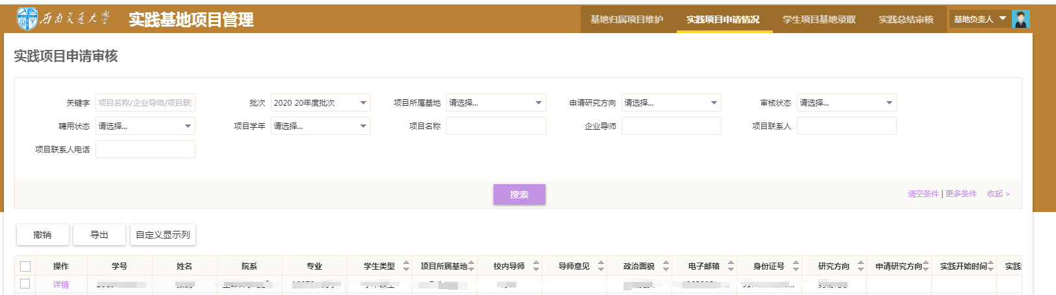

4.学生录取
学生报名后，需依次经校内导师、学生所在学院教务员审核通过后，再由基地管理员择优录取。
各基地领导小组确定各项目录取名单后，报给基地管理员，基地管理员在学生项目基地录取中，选择拟聘用学生点击“预聘用”，所有项目预聘用完毕，勾选确定的学生名单点击“聘用”。
